**КУ «Центр обеспечения безопасности жизнедеятельности и призыва**

**граждан на военную службу»**

|  |  |
| --- | --- |
| [Дата документа] | [Номер документа] |



**Обзор ЧС за март 2024 года**

**прогноз чрезвычайных ситуаций на территории ХМАО – Югры**

**на апрель 2024 года**

**Ханты-Мансийск**

**2024 г.**

**1. Исходная обстановка основных показателей**

В марте 2024 года, за период с 22:00 29.02.2024 г. по 22:00 19.03.2024 г., на территории ХМАО – Югры, чрезвычайных ситуаций не зарегистрировано.

* 1. **Метеорологическая обстановка**

***Опасные явления****: не регистрировались.*

***Неблагоприятные явления****: приведены в таблице 1.*

***Таблица 1.* Неблагоприятные явления на территории ХМАО, за отчетный период**

| **Дата** | **Время** | **Метеостанция** | **Критерий** | **Название НЯ\*** | **Район** |
| --- | --- | --- | --- | --- | --- |
| **01.03.2024-02.03.2024, 04.03.2024-15.03.2024, 18.03.2024-19.03.2024** | **в течение суток** | **местами** | **1-19 мм** | **Изморозевые отложения** | **по всем районам автономного округа** |
| **01.03.2024, 03.03.2024- 13.03.2024, 15.03.2024, 17.03.2024-18.03.2024** | **в течение суток** | **местами** | **100-2000 м** | **Ухудшение видимости  при осадках**  **(снег)** | **по всем районам автономного округа** |
| **01.03.2024** | **08:00** | **Берёзово** | **1000 м** | **Ухудшение видимости**  **(туман)** | **Берёзовский** |
| **02.03.2024-05.03.2024, 07.03.2024-09.03.2024, 13.03.2024-19.03.2024** | **в течение суток** | **местами** | **700-2000 м** | **Ухудшение видимости  при осадках**  **(ливневый снег)** | **по всем районам автономного округа** |
| **02.03.2024** | **05:00** | **Советский** | **2000 м** | **Ухудшение видимости**  **(туман, дымка)** | Советский |
| **02:00, 05:00, 08:00** | **Кондинское** | **500 м** | Кондинский |
| **02:00, 08:00** | **Алтай** | **1000 м** | **Кондинский** |
| **03.03.2024** | **02:00** | **Корлики** | **50 м** | **Ухудшение видимости**  **(снег)** | **Нижневартовский** |
| **03.03.2024** | **08:00** | **Советский** | **2000 м** | **Ухудшение видимости**  **(дымка)** | Советский |
| **04.03.2024** | **20:00** | **Берёзово** | **14 мм** | **Сильный снег** | **Берёзовский** |
| **20:00** | **Саранпауль** | **9 мм** | Березовский |
| **20:00** | **Сосьва** | **10 мм** | **Берёзовский** |
| **20:00** | **Октябрьское** | **14 мм** | **Октябрьский** |
| **20:00** | **Унъюган** | **7 мм** | **Октябрьский** |
| **20:00** | **Ханты-Мансийск** | **6 мм** | **Ханты-Мансийский** |
| **05.03.2024** | **05:00** | **Игрим** | **15 м/c** | **Сильный ветер** | **Берёзовский** |
| **08:00** | **Угут** | **7 мм** | **Сильный снег** | Сургутский |
| **08:00** | **Сытомино** | **7 мм** | Сургутский |
| **05:00** | **Нижнесортымск** | **9 мм** | **Сургутский** |
| **05:00, 08:00** | **Когалым** | **9 мм** | **Сургутский** |
| **06.03.2024** | **23:00** | **Ханты-Мансийск** | **2000 м** | **Ухудшение видимости**  **(туман, дымка)** | **Ханты-Мансийский** |
| **12.03.2024** | **5:00** | **Сургут** | **500 м** | **Сургутский** |
| **5:00** | **Нижневартовск** | **2000 м** | **Нижневартовский** |
| **8:00** | **Шаим** | **Кондинский** |
| **11:00** | **Сосьва** | **Берёзовский** |
| **13.03.2024** | **8:00** | **Сургут** | **менее 100 м** |  | **Сургутский** |
| **15.03.2024** | **20:00** | **Берёзово** | **6 мм** | **Сильный снег** | **Березовский** |
| **16.03.2024** | **14:00** | **Юильск** | **15 м/с** | **Сильный ветер** |
| **17:00** | **Когалым** | **16 м/с** | **Сургутский** |
| **17.03.2024** | **2:00** | **Саранпауль** | **4 мм** | **Отложение мокрого снега** | **Березовский** |
| **14:00** | **Сосьва** | **15 м/с** | **Сильный ветер** |
| **19.03.2024** | **11:00** | **Юильск** | **18 м/с** |
| **14:00** | **Юильск** | **15 м/с** |
| **11:00** | **Казым** | **15 м/с** | **Белоярский** |

**_____________________________**

***\* сильный ветер –*** *ветер скоростью 15 м/с и выше, но не превышающей 24 м/с;* ***сильный снег (ливневый снег)*** *– осадки в виде снега количеством 6-19 мм за 12 часов;* ***изморозевые отложения*** *– отложение льда, обычно образуемое замерзанием переохлажденного тумана или облачных капель на предметах, температура поверхности которых ниже или немного выше 0˚C;* ***отложение мокрого снега*** *– слой мокрого снега, налипшего на проводах (гололедного станка) и сползающий вниз при положительной или близкой к нулю температуре воздуха диаметром 1-35 мм;* ***ухудшение видимости*** *– ухудшение максимальной дальности видимости, до значений**2000 м и менее, вызванное прохождением осадков различной интенсивности, из-за дымки, дыма, тумана или мглы;* ***туман (дымка)*** *– атмосферное явление в виде помутнения воздуха в приземной атмосфере, вызванного наличием в воздухе продуктов конденсации водяного пара (мельчайших капелек воды или кристалликов льда), повлекшее ухудшение горизонтальной видимости, дальностью 2000 м и менее.*

**Погодные условия отчетного периода:** повсеместно, отмечались осадки в виде снега, от небольших до умеренных, местами до сильных, туман, дымка, гололедно-изморозевые явления, ухудшение видимости. Ветер переменных направлений, от слабого до умеренного 1-14 м/с, местами сильного, порывами до 16 м/с. Преобладающая температура воздуха, в первой декаде периода: *ночью* -10,-20 °С, по северным районам местами до -32 °С, по южным до -1 °С, *днем* 0,-10 °С, по северным районам местами до -20 °С, по западным до +5 °С; во второй декаде периода – происходило постепенное повышение температуры воздуха,   
*ночью с* -20,-30 °С, по северным районам местами до -37 °С, *до* +3,-3 °С; *днем с* -10,-20 °С, *до* +4,+10 °С.

Среднесуточная температура воздуха по автономному округу составила от -20,8 °С до +2,3 °С, что на 4,6 °С выше нормы и на 1,7 °С ниже значений АППГ. Среднесуточная сумма осадков по округу составила 32,8 мм, что составляет   
129 % нормы (ср. суточная норма 25,4 мм) и 95 % АППГ (34 мм).

Минимальная температура воздуха (**-37,4 °С**) регистрировалась 11 марта в Белоярском районе (Юильск)**,** максимальная **(+9,9 °С**) 18 марта в Кондинском районе (Куминский). Максимальный порыв ветра (**18 м/с**) регистрировался 19 марта в Белоярском районе (Юильск). Максимальное количество осадков   
(**15 мм** за сутки) регистрировалось 04 марта в Березовском районе (Березово) – *табл.1, рис.1-3.*

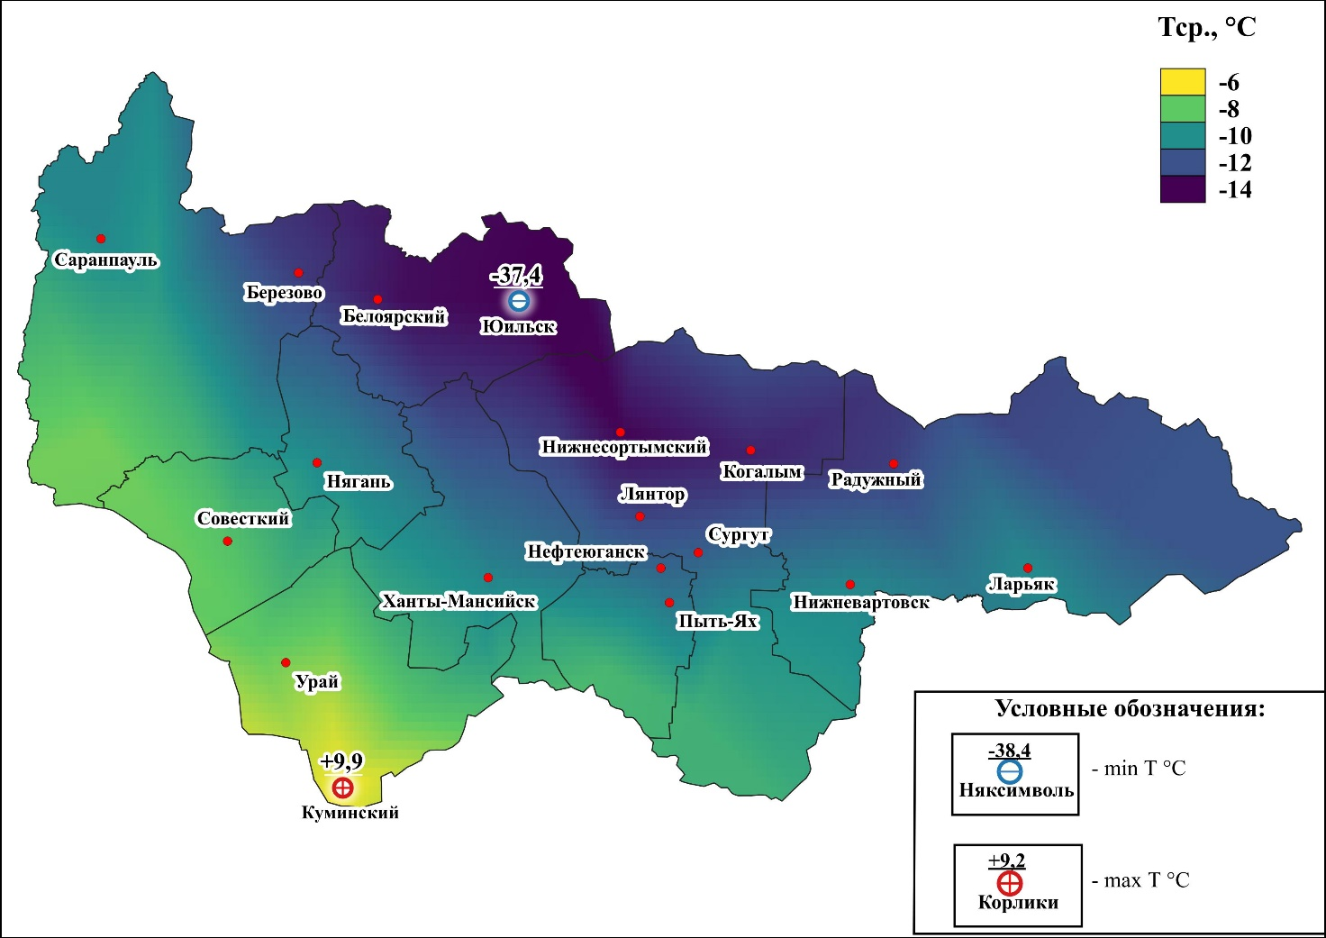

***Рис.1. Значения средних температур воздуха за март 2024 (01-19 марта 2024)***

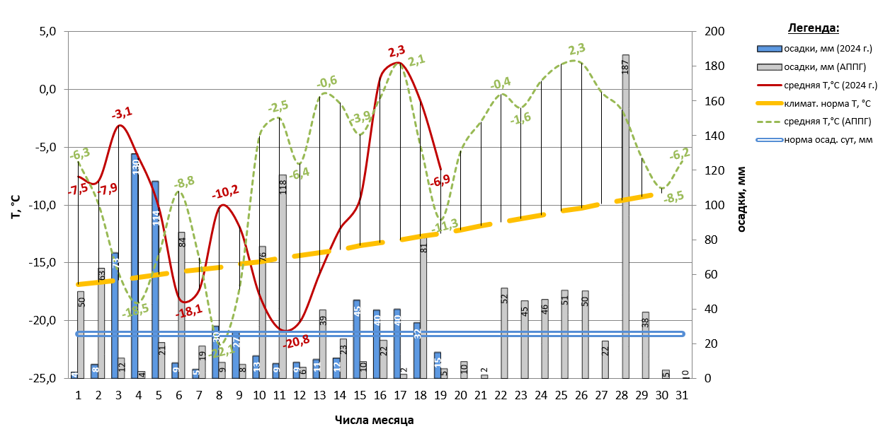

***Рис. 2. Климатическая характеристика отчетного периода (01-19 марта 2024)***

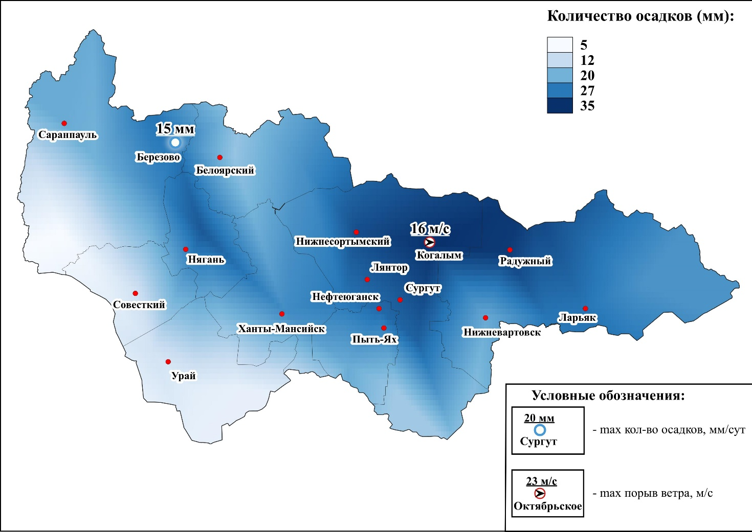

***Рис.3. Значения количества осадков за март 2024 (01-19 марта 2024)***

* 1. **Гидрологическая обстановка**

Опасных гидрологических явлений и связанных с ними угроз БЖД и ЧС не отмечалось.

На всех реках округа - ледостав. *(табл.2).*

***Таблица 2.* Фактические данные по толщине льда на территории ХМАО\***

|  |  |  |  |  |  |
| --- | --- | --- | --- | --- | --- |
| **Субъект** | **Река, водоем** | **Пункт измерения** | **Фактическая толщина льда, см** | **Толщина льда на аналогичный период прошлого года, см** | **Среднемноголетняя толщина льда на этот период, см** |
| ХМАО-Югра | Иртыш | Ханты-Мансийск | 63 | 69 | 71 |
| Обь | Октябрьское | 63 | 65 | 63 |
| Конда | Чантырья | 76 | 57 | 52 |
| Северная Сосьва | Березово | 76 | 82 | 68 |
| Обь | Белогорье | 76 | н/д | н/д |

*данные по толщине льда обновляются 10, 20, 30, (31) числа каждого месяца.

**Обстановка на водных объектах:**

В зимний период 2023-24 гг. к эксплуатации запланировано (в третьей декаде декабря) **56** автозимников (в том числе 4 ледовых), **58** межмуниципальных ледовых переправ на муниципальных автозимниках общей протяженностью **2461,348** км.

Введены в эксплуатацию **57 автозимников** протяженностью **2 473,848 км:** 16 в Ханты-Мансийском, 4 в Нижневартовском, 11 в Октябрьском, 15 в Березовском, 4 в Сургутском, 6 в Кондинском и 1 в Белоярском районах и **91 ледовая переправа:** 16 в Ханты-Мансийском, 13 в Октябрьском, 6 в Сургутском, 9 в Кондинском, 14 в Нижневартовском, 21 в Березовском, 8 в Белоярском и 4 в Нефтеюганском районах.

*В связи с прогнозируемым повышением температур воздуха и до наступления устойчивых отрицательных температур окружающего воздуха, на зимних автомобильных дорогах введены ограничения движения транспортных средств:*

**в Нижневартовском районе:** на всех зимних автомобильных дорогах *массой более 5 тонн*;

**в Сургутском районе:** «с. Угут – п. Малоюганский», «с. Сытомино –   
п. Горный» *массой не более 5 тонн;*

«с. Угут – д. Каюково». Сургут – п. Банный в т.ч. ледовая переправа ч/з   
р. Тромъеган»*массой не более 10 тонн, кроме машин оперативных служб и рейсовых автобусов*;

**в Ханты-Мансийском районе:** на всех зимних автомобильных дорогах*массой более 10 тонн, кроме машин оперативных служб и рейсовых автобусов*;

**в Кондиском районе:** на всех зимних автомобильных дорогах*массой более 5 тонн;*

**в Октябрьском районе:** «д. Нарыкары - д. Мулигорт - с. Перегребное», «69 карьер - с. Пальяново», Л/переправа через р. Обь в районе с.Шеркалы, «п.Большие Леуши - п. Карымкары», «п. Карымкары - п. Горнореченск -   
п. Урманный», «п. Урманный - с.Каменное», «п. Сергино - пгт. Андра»,   
«пгт. Приобье - с. Перегребное», в том числе «Подъезд к с. Перегребное» *массой более 10 тонн, кроме машин оперативных служб и рейсовых автобусов*;

«Подъезд к с.Большой Атлым», «с.Большой Камень - п.Большие Леуши», «п.Октябрьское - с.Большой Камень» *массой более 5 тонн;*

**в Белоярском районе:** на всех зимних автомобильных дорогах*массой более 5 тонн;*

**в Березовском районе:** «Газовая трасса - с. Саранпауль», «д. Ломбовож - с. Саранпауль», «пгт. Березово - п. Ванзетур - пгт. Игрим», «Подъезд к   
п. Ванзетур», «д. Сартынья - п.Сосьва», «п. Сосьва - д. Кимкьясуй», «п. Сосьва - д. Ломбовож», «пгт. Березово - с. Теги - п. Устрем», «Подъезд к п. Устрем»,   
«с. Теги-граница Ханты-Мансийского автономного округа- Югры»,   
«пгт. Игрим - д. Анеева», «пгт. Игрим - д. Сартынья», «д. Хулимсунт -   
с. Няксимволь - д. Усть - Манья», «пгт. Игрим-п.Светлый», ледовая переправа   
ч/з р. Ятрия, ледовая переправа ч/з р. Щекурья *массой более 10 тонн, кроме машин оперативных служб и рейсовых автобусов*; «пгт. Агириш-д. Хулимсунт» *массой более 5 тонн*;

**С 21.03.2024:**

**в Октябрьском районе:** «д. Нарыкары - д. Мулигорт - с. Перегребное»,   
«69 карьер - с. Пальяново», Л/переправа через р. Обь в районе с.Шеркалы, «п.Большие Леуши - п. Карымкары», «п. Карымкары - п. Горнореченск -   
п. Урманный», «п. Урманный - с.Каменное», «п. Сергино - пгт. Андра»,   
«пгт. Приобье - с. Перегребное», в том числе «Подъезд к с. Перегребное» *массой более 5 тонн, кроме машин оперативных служб и рейсовых автобусов;*

**в Березовском районе:** «Газовая трасса - с. Саранпауль», д. Ломбовож -   
с. Саранпауль», «пгт. Березово - п. Ванзетур - пгт. Игрим», «Подъезд к   
п. Ванзетур», «д. Сартынья - п.Сосьва», «п. Сосьва - д. Кимкьясуй», «п. Сосьва - д. Ломбовож», «пгт. Березово - с. Теги - п. Устрем», «Подъезд к п. Устрем»,   
«с. Теги-граница Ханты-Мансийского автономного округа- Югры»,   
«пгт. Игрим - д. Анеева», «пгт. Игрим - д. Сартынья», «д. Хулимсунт -   
с. Няксимволь - д. Усть - Манья», «пгт. Игрим-п.Светлый», ледовая переправа ч/з р. Ятрия, ледовая переправа ч/з р. Щекурья *массой более 5 тонн.*

Карта-схема готовности зимних автомобильных дорог и ледовых переправ межмуниципального значения ХМАО-Югры, по состоянию на 19.03.2024 года, представлена на *рисунке 4*.

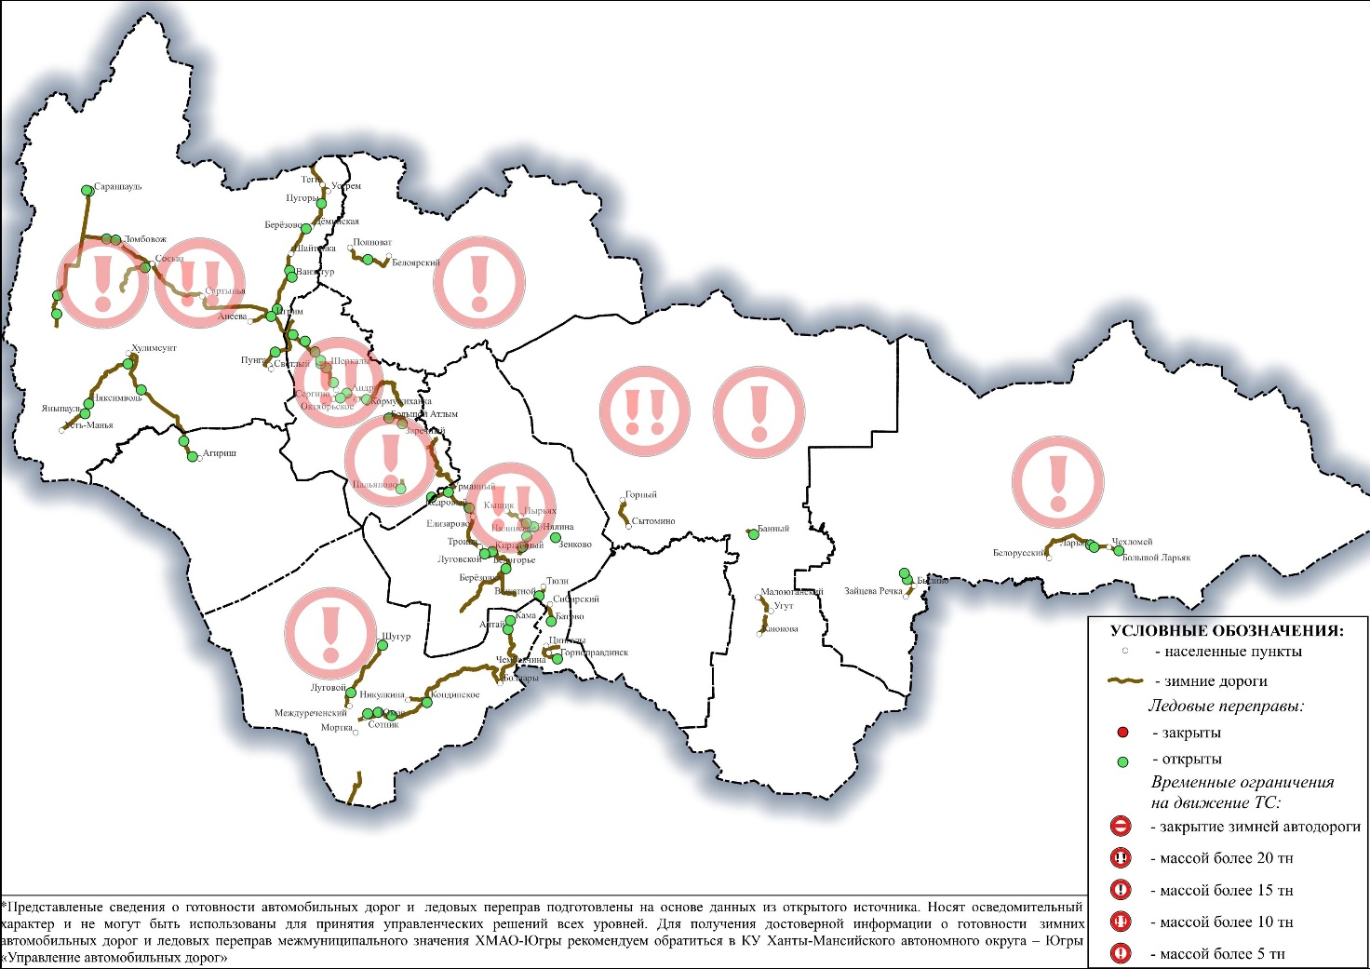

***Рисунок 4. Автозимники и ледовые переправы на территории ХМАО – Югры***

Функционируют 4 места массового выхода людей на лёд:

1. г. Ханты-Мансийск (р. Иртыш, 2 км восточнее города);

2. г. Сургут (р. Обь, район устья Черной речки, 0,5 км восточнее города);

3. г. Нижневартовск (р. Обь, 1 км южнее города);

4. г. Нефтеюганск (пр. Юганская Обь, 6 км южнее города).

**Происшествия на водных объектах:**

За отчётный период с 22:00 29.02.2024 г. по 22:00 19.03.2024 г. на территории автономного округа, происшествий на водных объектах, не зарегистрировано (АППГ 2 происшествия).

С начала года (по 22:00 19.03.2024 г.) на водоемах автономного округа происшествий не зарегистрировано. За аналогичный период 2023 года зарегистрировано 2 происшествия.

**1.3. Обстановка на автомобильных дорогах**

За период с 22:00 29.02.2024 г. по 22:00 19.03.2024 г. на территории автономного округа зарегистрировано **67** **дорожно-транспортных происшествий** (АППГ 55 ДТП). Погибло 7 человек, травмировано 85 человек, спасено 7 человек *(рис.5).*

Основные причины происшествий: нарушение правил дорожного движения, превышение скоростного режима, неблагоприятные погодные условия, ухудшение видимости.

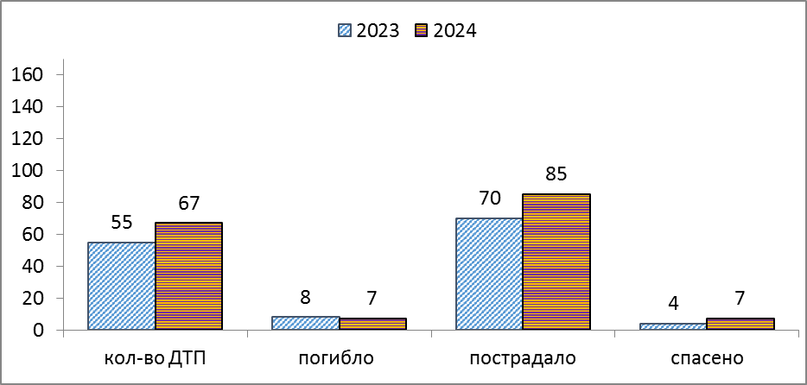

***Рис.5. Количество ДТП и их последствий в сравнении с АППГ***

**1.4. Обстановка с техногенными пожарами**

За период с 22:00 29.02.2024 г. по 22:00 19.03.2024 г. на территории автономного округа зарегистрировано **74 пожара** (АППГ **86**). Погибло   
0 человек, пострадало 2 человека, спасено 42 человека *(рис. 6).*

Спасено материальных ценностей на сумму 496 500 000 рублей.

Основные причины пожаров: низкая пожарная защищенность, нарушение правил эксплуатации электрооборудования, неисправности электронагревательных приборов и электрической проводки, газового оборудования, несоблюдение населением правил личной безопасности.

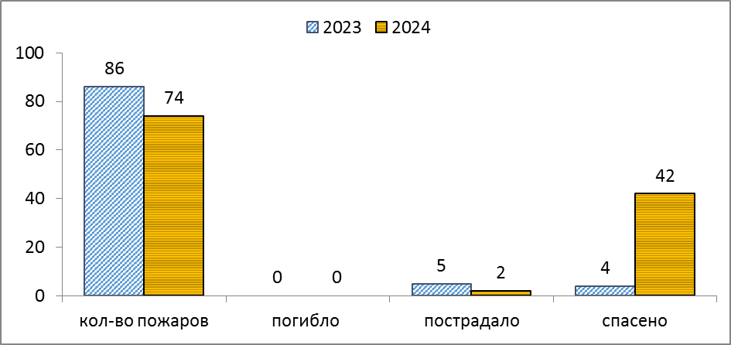

***Рис.6. Количество пожаров и их последствий в сравнении с АППГ***

**1.6. Обстановка на энергосистемах и объектах ЖКХ**

За отчетный период, все социально значимые объекты и учреждения, на территории автономного округа, работали в штатном режиме.

**1.7. Обстановка на системах жизнеобеспечения населения**

За отчетный период чрезвычайных (аварийных) ситуаций и происшествий, достигающих критериев ЧС, на системах водо-, газо- и электроснабжения на территории округа не произошло.

**1.8. Эпизоотическая обстановка:**

Сведения об эпизоотической обстановке и ограничительных мероприятиях приведены *в таблице 3, рисунке 7.*

***Таблица 3.* Сведения об эпизоотической обстановке на территории ХМАО, по состоянию на 19.03.2024 г.**

|  |  |  |  |
| --- | --- | --- | --- |
| **№** | **Адрес** | **Болезнь** | **Радиус карантинной зоны** |
|  | Ханты-Мансийский район, с. Елизарово КФХ | Лейкоз КРС |  |
|  | Березовский район, Охотничьи угодья 167 квартал ЗАО «Березовский Коопзверопромхоз» | Трихинеллез | 1 км |
|  | ГО Мегион, ул. Смородиновая 499 | Бешенство |  |

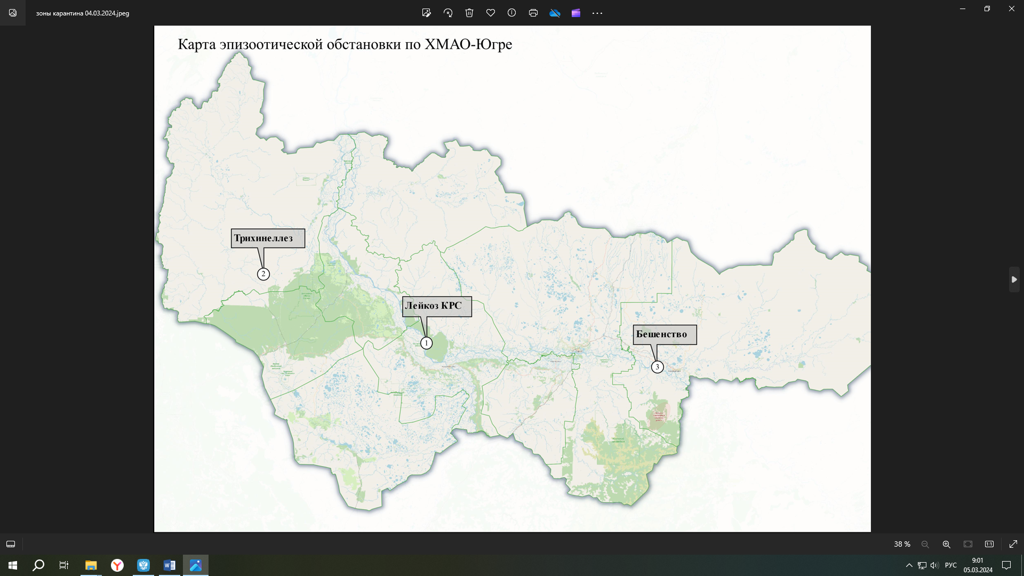

***Рис.7. Карта эпизоотической обстановки по ХМАО-Югре***

**1.9. Сейсмическая обстановка**

Территория автономного округа характеризуется слабой и очень слабой сейсмической активностью.

**1.10. Экологическая обстановка**

Экологическая обстановка на территории автономного округа удовлетворительная. 1 марта 2023 года были зафиксированы случаи экстремально низкого содержания кислорода в пробах поверхностной воды (1,38-1,52 мг/дм3), отобранных на гидрохимическом посту локальной наблюдательной сети на р. Обь выше/ниже пгт. Октябрьское. Предположительно причина экстремально низкого содержания кислорода в воде, связана с недостатком его в период ледостава.

**1.11. Геологическая обстановка**

Геологическая обстановка на территории автономного округа стабильная. Проявлений опасных экзогенных геологических процессов не отмечалось.

**1.12. Обстановка на объектах и системах магистральных трубопроводов**

За период с 22:00 29.02.2024 г. по 22:00 19.03.2024 г. на территории автономного округа зарегистрировано **36 аварий** (инцидентов) на трубопроводах (АППГ **43**).

Основные причины происшествий: внешняя и внутренняя коррозия трубопроводов, сварных швов, технологический брак, человеческий фактор.

**2. Исходная обстановка основных показателей в апреле**

**прошедших лет**

**2.1. Обзор чрезвычайных ситуаций**

В **апреле**, согласно статистике, за последние 5 лет (2019-2023 гг.), на территории Ханты-Мансийского автономного округа – Югры, ЧС техногенного характера не зарегистрированы.

**2.2. Краткая метеорологическая характеристика погодных условий**

**в апреле**

***Таблица 4. Метеорологическая характеристика погодных условий в апреле***

|  |  |  |  |  |
| --- | --- | --- | --- | --- |
| ***Метеостанция*** | ***Норма***  ***температуры в апреле, °С*** | ***Абсолютный максимум в апреле, °С*** | ***Абсолютный минимум в апреле, °С*** | ***Норма осадков в апреле, мм*** |
| **Ханты-Мансийск** | 0 | +24 (1977) | -31 (1963) | 30 |
| **Березово** | -4,5 | +23 (1967) | -36 (1952) | 38 |
| **Казым**  **(Белоярский район)** | -2,5 | +23 (1967) | -39 (1952) | 34 |
| **Сытомино**  **(Сургутский район)** | -1,3 | +23 (1977) | -41 (1952) | 29 |
| **Кондинское** | 0,7 | +26 (1975) | -33 (1964) | 18 |
| **Октябрьское** | -1 | +23 (1977) | -31 (1963) | 41 |
| **Ларьяк**  **(Нижневартовский район)** | -1,5 | +20 (1943) | -36 (1980) | 34 |

**2.3. Гидрометеорологические условия, наблюдавшиеся в   
апреле 2023 года**

**Метеорологическая обстановка**

***Опасные явления****: не регистрировались.*

***Неблагоприятные явления****: приведены в таблице 5.*

***Таблица 5.* Неблагоприятные явления на территории ХМАО, за отчетный период**

|  |  |  |  |  |  |
| --- | --- | --- | --- | --- | --- |
| **Дата** | **Время** | **Метеостанция** | **Критерий** | **Район** | **Название НЯ** |
| 01.04.2023 | 20-00 | **Алтай** | **15 м/с** | Кондинский | **Сильный ветер** |
| 14-00, 17-00 | **Сургут** | Сургутский |
| 14-00, 17-00 | **Когалым** | **17 м/с** |
| 02.04.2023 | 08-00, 11-00 | **16 м/с** |
| 14-00 | **Корлики** | **15 м/с** | Нижневартовский |
| 03.04.2023 | 23-00 | **Ханты-Мансийск** | **2 мм** | Ханты-Мансийский | **Отложения мокрого снега** |
| 04.04.2023 | 05-00 |
| 02-00 | **Угут** | Сургутский |
| 05.04.2023 | 02-00 | **Ларьяк** | **1 мм** | Нижневартовский | **Изморозевые отложения** |
| 06.04.2023 | 23-00 | **Салым** | **15 м/с** | Нефтеюганский | **Сильный ветер** |
| 14-00, 17-00 | **Сургут** | **17 м/с** | Сургутский |
| 17-00, 23-00 | **Когалым** | **16 м/с** |
| 07.04.2023 | 23-00 | **Березово** | Березовский |
| 08.04.2023 | 08-00 | **Юильск** | Белоярский |
| 17-00, 20-00 | **Когалым** | **17 м/с** | Сургутский |
| 20-00 | **Сургут** | **19 м/с** |
| 17-00, 20-00 | **Радужный** | **15 м/с** | Нижневартовский |
| 20-00, 23-00 | **Нижневартовск** |
| 20-00 | **Ваховск** |
| 09.04.2023 | 11-00 | **Саранпауль** | Березовский |
| 14-00, 17-00 | **Сосьва** |
| 14-00,17-00 | **Няксимволь** |
| 14-00 | **Октябрьское** | Октябрьский |
| 20-00 | **Юильск** | Белоярский |
| 10.04.2023 | 11-00 | **Леуши** | Кондинский |
| 17-00 | **Алтай** | **16 м/с** |
| 13.04.2023 | 08-00 | **Ханты-Мансийск** | **6 мм** | Ханты-Мансийский | **Сильный снег** |
| 15.04.2023 | 20-00 | **Когалым** | **15 м/с** | Сургутский | **Сильный ветер** |
| 23-00 | **Сытомино** |
| 16.04.2023 | 14-00 | **Когалым** |
| 17-00 | **Сытомино** |
| 17.04.2023 | 2-00 | **Ларьяк** | **2 мм** | Нижневартовский | **Изморозевые отложения** |
| 23.04.2023 | 17-00 | **Советский** | **15 м/с** | Советский | **Сильный ветер** |
| 23-00 | **Березово** | Березовский |
| 23-00 | **Саранпауль** |
| 24.04.2023 | 08-00 | **Сургут** | Сургутский |
| 11 -00, 14-00 | **Салым** | Нефтеюганский |
| 14-00 | **Угут** | Сургутский |
| 14-00 | **Унъюган** | Октябрьский |
| 17-00 | **Юильск** | **17 м/с** | Белоярский |
| 17-00 | **Октябрьское** | **15 м/с** | Октябрьский |
| 17-00 | **Сургут** | **17 м/с** | Сургутский |
| 17-00 | **Когалым** | **18 м/с** |
| 17-00 | **Радужный** | **15 м/с** | Нижневартовский |
| 27.04.2023 | 17-00 | **Шаим** | Кондинский |
| 17-00 | **Алтай** |
| 20-00 | **Кондинское** |  | **Гроза** |
| 20-00 | **Юильск** | **7 мм** | Белоярский | **Сильный снег (ливневый)** |
| 20-00, 23-00 | **Шаим** |  | Кондинский | **Гроза** |
| 20-00, 23-00 | **Алтай** |
| 23-00 | **Угут** | Сургутский |
| 28.04.2023 | 14-00,17-00 | **Нефтеюганск** | 18 м/с | Нефтеюганский | **Сильный ветер** |
| 20-00 | 17 м/с |
| 17-00 | **Сытомино** | 16 м/с | Сургутский |
| 11-00 | **Сургут** | 17 м/с |
| 14-00 | **22 м/с** |
| 17-00 | **23 м/с** |
| 20-00,23-00 | 18 м/с |
| 11-00,14-00 | **Нижнесортымск** | 16 м/с |
| 17-00 | 18 м/с |
| 14-00 | **Когалым** | 19 м/с |
| 17-00,20-00 | **24 м/с** |
| 23-00 | 19 м/с |
| 17-00 | **Радужный** | 17 м/с | Нижневартовский |
| 20-00 | 19 м/с |
| 23-00 | **21 м/с** |
| 14-00 | **Нижневартовск** | 15 м/с |
| 17-00 | **20 м/с** |
| 20-00 | 18 м/с |
| 23-00 | **20 м/с** |
| 20-00,23-00 | **Ларьяк** |
| 20-00 | **Ваховск** | 16 м/с |
| 23-00 | 17 м/с |
| 20-00 | **Корлики** | 16 м/с |
| 23-00 | 15 м/с |
| 29.04.2023 | 02-00 | 17 м/с |
| 05-00 | 16 м/с |
| 08-00 | 17 м/с |
| 11-00 | 16 м/с |
| 02-00 | **Ларьяк** | 19 м/с |
| 05-00,08-00, 11-00, 14-00 | 18 м/с |
| 17-00 | 16 м/с |
| 02-00, 08-00 | **Ваховск** |
| 02-00 | **Нижневартовск** | 17 м/с |
| 05-00 | 16 м/с |
| 11-00 | 15 м/с |
| 02-00 | **Радужный** | 19 м/с |
| 05-00 | 18 м/с |
| 08-00 | 17 м/с |
| 11-00 | 16 м/с |
| 14-00 | 15 м/с |
| 02-00,05-00,08-00 | **Когалым** | 18 м/с | Сургутский |
| 11-00 | 16 м/с |
| 14-00 | 17 м/с |
| 17-00 | 16 м/с |
| 20-00 | 17 м/с |
| 23-00 | 16 м/с |
| 02-00 | **Сургут** | 15 м/с |
| 05-00 | 16 м/с |
| 08-00 - 20-00 | **Корлики** | 6 мм | Нижневартовский | **Сильный снег (ливневый)** |

***--------------------------------------------------------------------------------------------------------------------------------------------***

***сильный ветер*** *– ветер скоростью 15 м/с и выше, но не превышающий 24 м/с;* ***сильный снег (ливневый снег)*** *– осадки в виде снега количеством 6-19 мм за 12 часов;* ***изморозевые отложения*** *– отложения льда, обычно образуемые замерзанием переохлажденного тумана или облачных капель на предметах, температура поверхности которых ниже или немного выше 0˚C;* ***отложения мокрого снега*** *– слой мокрого снега налипшего на проводах (гололедного станка) и сползающий вниз при положительной или близкой к 0˚C температуре воздуха диаметром 1-35 мм;* ***гроза*** *– комплексное атмосферное явление, необходимой частью которого являются многократные электрические заряды между облаками или между облаком и землей (молнии), сопровождающиеся звуковым явлением – громом.*

В течение отчетного периода повсеместно отмечались осадки, от небольших до умеренных, в виде снега, в начале первой, второй и конце третьей декады преимущественно смешанного характера (в виде дождя и мокрого снега), в отдельные дни местами, туман, изморозевые отложения, к концу периода по юго-западу местами грозы. Ветер переменных направлений, умеренный 6-14 м/с, местами порывами до 24 м/с. Преобладающая температура воздуха в первой декаде *ночью* -2,-11°С, по северным и восточным районам местами до -17,-22°С, *днем* -1,+8°С, по восточным районам местами до -12°С, по юго-западным районам до +16°С; во второй декаде *ночью* -9,-18°С, по северным и восточным районам местами до -28,-38°С, по юго-западным районам до -2°С; *днем* -8,+3°С, по северным и восточным районам местами до -16°С, по юго-западным районам до +11°С; в третьей декаде *ночью* 0,-5°С, при прояснениях по северным и восточным районам местами до -7,-13°С, по крайнему востоку до -21°С, *днем* +4,+13°С, по восточным районам местами до -3°С, по юго-западу до +24°С.

Температура воздуха в среднем по автономному округу составила -2,4°С, что в среднем на 2,0 °С ниже нормы и на 2,6°С ниже АППГ. Минимальная температура воздуха регистрировалась 17 апреля в Нижневартовском районе (Корлики) -37,7°С, максимальная 25 апреля в Кондинском районе (Куминский) +24,1°С*.*

Средняя месячная температура воздуха по территории автономного округа составила от -7,1°С (Нижневартовский район) до +2,8°С (Кондинский район), что по юго-западным районам округа около и на 1°С выше нормы, по остальной территории автономного округа на 1-5°С ниже нормы (Корлики на 7°С ниже нормы).

Осадки по территории автономного округа распределялись не равномерно. Количество осадков составило от 2 до 53 мм – что по юго-западным районам округа 10-20% нормы, по остальной территории автономного округа 50-100% нормы, по крайнему востоку (Ларьяк, Корлики) до 150% нормы. Осадки в течение периода выпадали не равномерно, половина всех осадков выпала в третьей декаде месяца.

**Гидрологическая обстановка**

Опасных гидрологических явлений и связанных с ними угроз БЖД и ЧС не отмечалось.

Обстановка по автозимникам и ледовым переправам в апреле:

В начале первой декады эксплуатировались: 3 автозимника общей протяженностью 93,620 км (3 в Нижневартовском районе) и 14 ледовых переправ (7 в Белоярском районе, 3 в Сургутском районе, 4 в Нижневартовском районе). С 01.04.2023 закрыто движение на 45 зимних автомобильных дорогах и 55 ледовых переправах

В конце первой декады закрыты 3 автозимника в Нижневартовском районе, в эксплуатации находится 8 ледовых переправ – 7 в Белоярском районе и 1 в Сургутском районе (технологические).

В начале второй декады были закрыты 7 ледовых переправ в Белоярском районе, эксплуатировалась 1 ледовая переправа в Сургутском районе (технологическая). В конце второй декады закрыли 1 ледовую переправу – действующих ледовых переправ нет.

По состоянию на 10.04.2023 года (данные по толщине льда обновляются 10, 20, 30, (31) числа каждого месяца) толщина льда на территории ХМАО – Югры на реке Обь г.п. Октябрьское - 81 см и на реке Северная Сосьва

г.п. Березово - 82 см. С 20.04.2023 года толщину льда не замеряли, в связи с таянием льда и началом ледовых явлений.

По состоянию на конец второй декады на реках Обь, Иртыш, Конда, Северная Сосьва, Большой Юган и Вах наблюдались ледовые явления, на участке реки Конда возле гидропоста Чантырья начался ледоход. В начале и середине третей декады на отдельных участках рек юго-запада автономного округа наблюдается ледоход на реке Конда и Иртыш, ближе к концу третей декады на реке Конда чисто, реке Иртыш ледоход на протяжении от гидропоста Горноправдинск до устья на реке Обь, по остальным рекам автономного округа наблюдались ледовые явления, с динамикой уровней воды в интервалах сезонных значений.

**Происшествия на водных объектах:**

**В апреле 2023** на территории автономного округа происшествий на водных объектах незарегистрировано *(рис.8,9).*

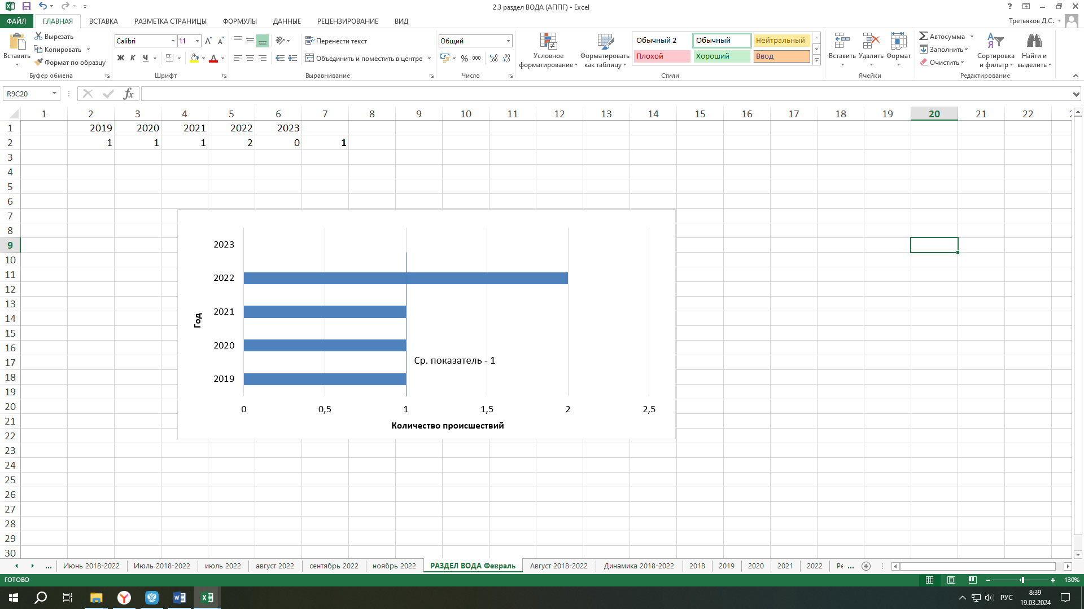

***Рис.8. Показатель происшествий на водных объектах в апреле (2019-2023)***

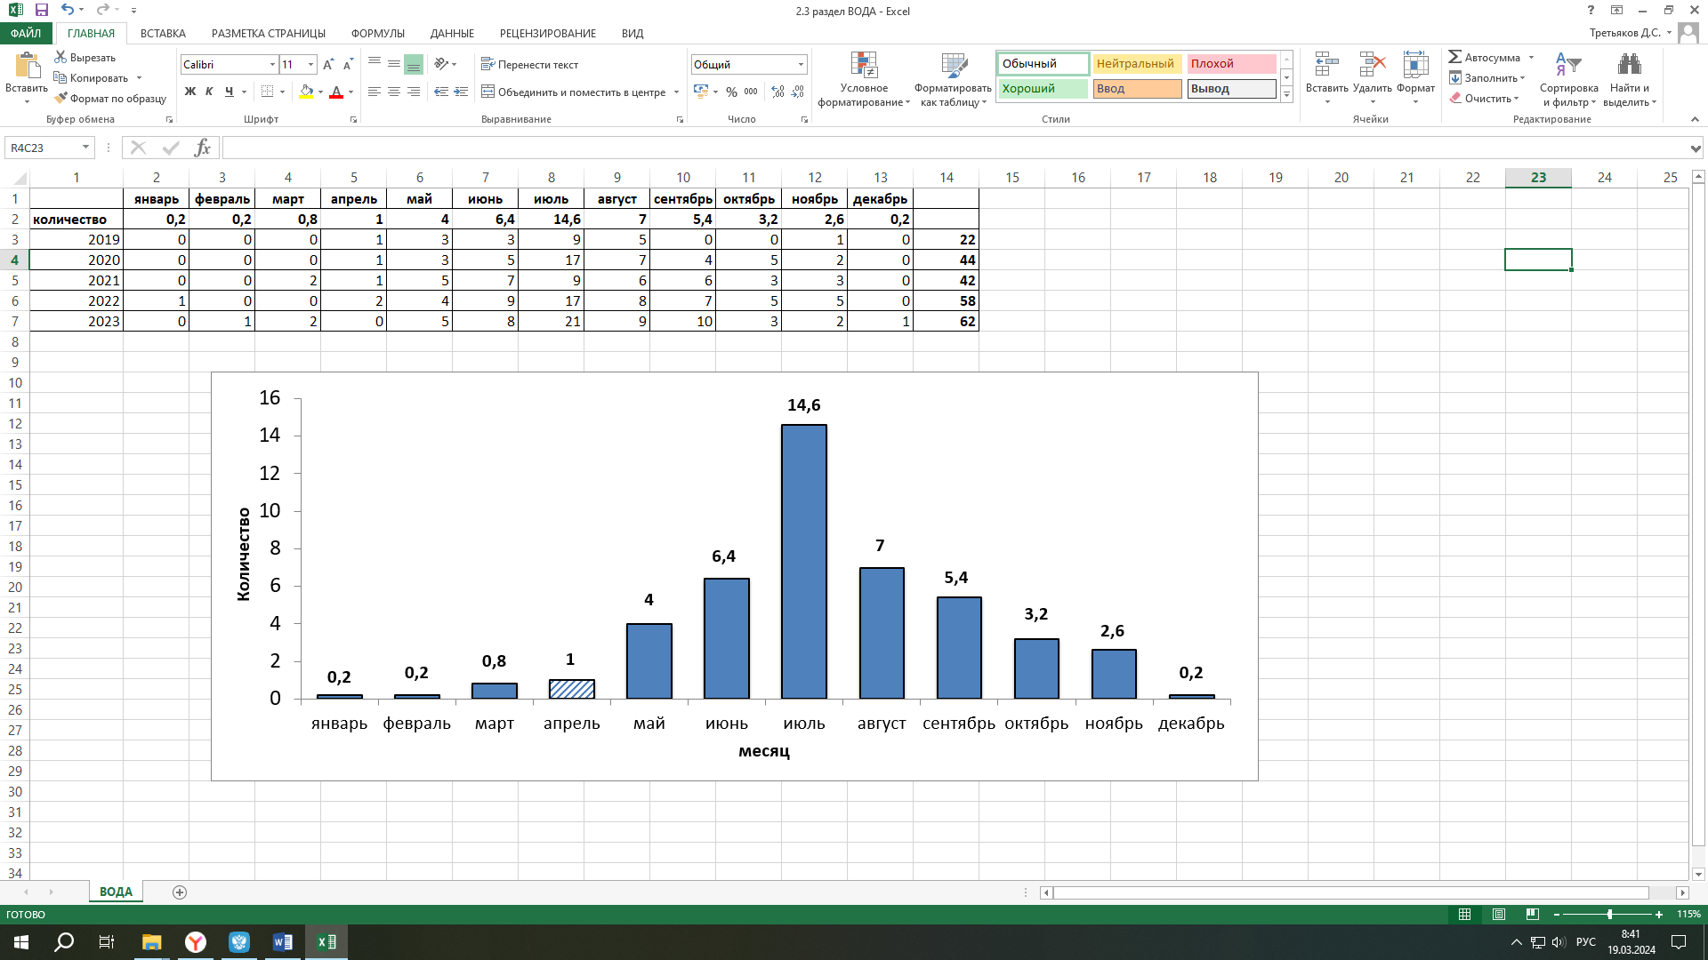

***Рис. 9. Среднемесячное количество происшествий на водных объектах***

***по месяцам года (2019-2023)***

**2.4. Лесопожарная обстановка**

За отчётный период с 22:00 31.03.2023 г. по 22:00 30.04.2023г. на территории автономного округа зарегистрировано **17** ландшафтных пожаров на площади **682,50** га (в Кондинском районе)*.*

Всего с начала пожароопасного периода **2023** года на территории автономного округа зарегистрировано **17** ландшафтных пожаров, на площади **682,50** **га** (**АППГ** **2** ландшафтных пожара, на площади **107,00 га**).

**2.5. Анализ ДТП**

В **апреле** за последние 5 лет (2019-2023 гг.) на территории округа, ДТП достигающих критериев чрезвычайных ситуаций, не регистрировалось.

За период с 22:00 31.03.2023 г. по 22:00 30.04.2023 г. на территории автономного округа зарегистрировано **62 дорожно-транспортных происшествия**. Погибло 2 человека, травмирован 91 человек, спасено 3 человека (детей – 0) *(рис.10,11).*

Основные причины происшествий: нарушение правил дорожного движения, превышение скоростного режима, неблагоприятные погодные условия, ухудшение видимости.

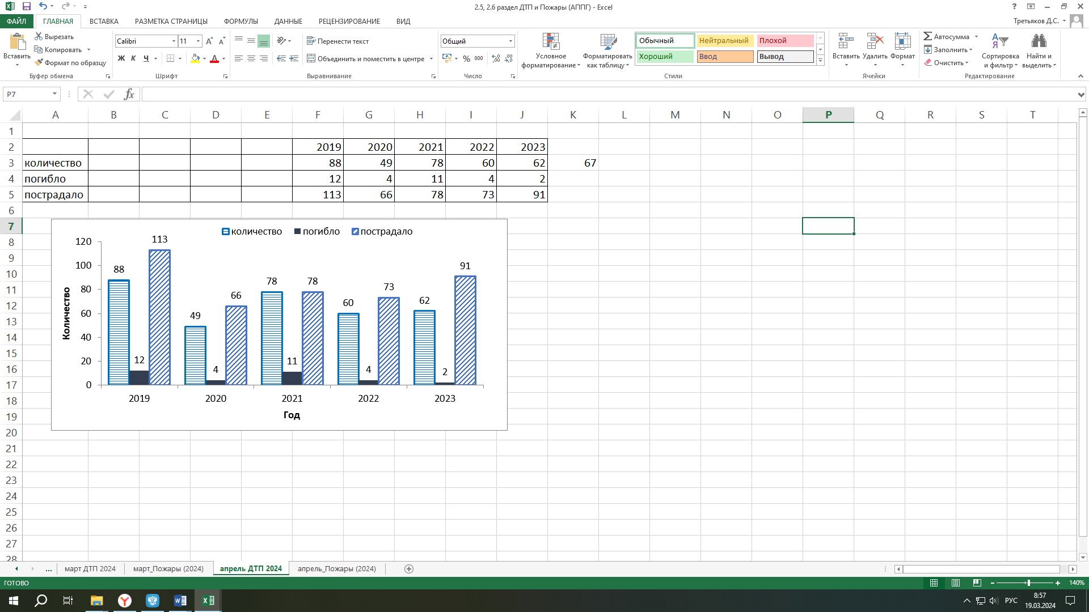

***Рис.10. Количество ДТП и их последствий в апреле в сравнении с АППГ***

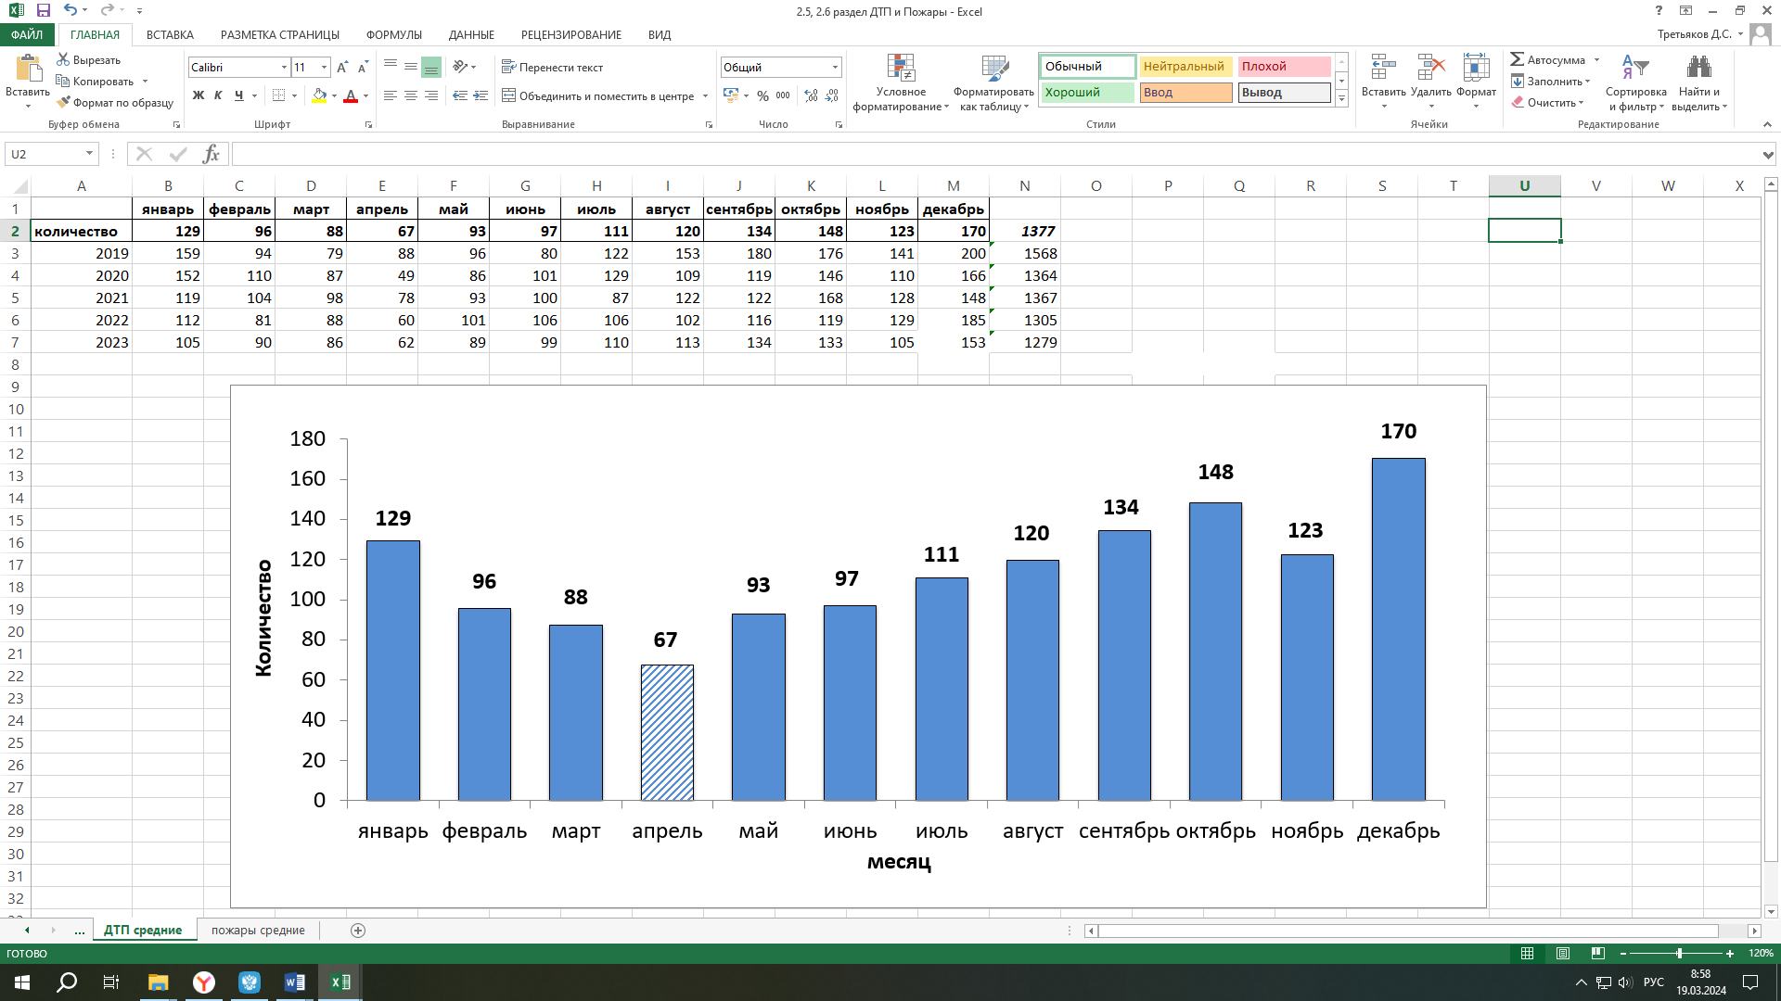

***Рис. 11. Среднемесячное количество ДТП по месяцам года (2019-2023)***

**2.6. Анализ техногенных пожаров**

В **апреле** за последние 5 лет (2019-2023 гг.) на территории округа, техногенных пожаров, достигающих критериев чрезвычайных ситуаций, не регистрировалось.

За период с 22:00 31.03.2023 г. по 22:00 30.04.2023 г. на территории автономного округа зарегистрировано **215 пожаров**. Погибло 2 человека   
(детей – 0), пострадало 4 человека (детей – 0), спасено 7 человек (детей – 1) *(рис. 12,13).* Спасено материальных ценностей на сумму 426 576 000 рублей.

Основные причины пожаров: низкая пожарная защищенность, нарушение правил эксплуатации электрооборудования, неисправности электронагревательных приборов и электрической проводки, газового оборудования, несоблюдение населением правил личной безопасности.

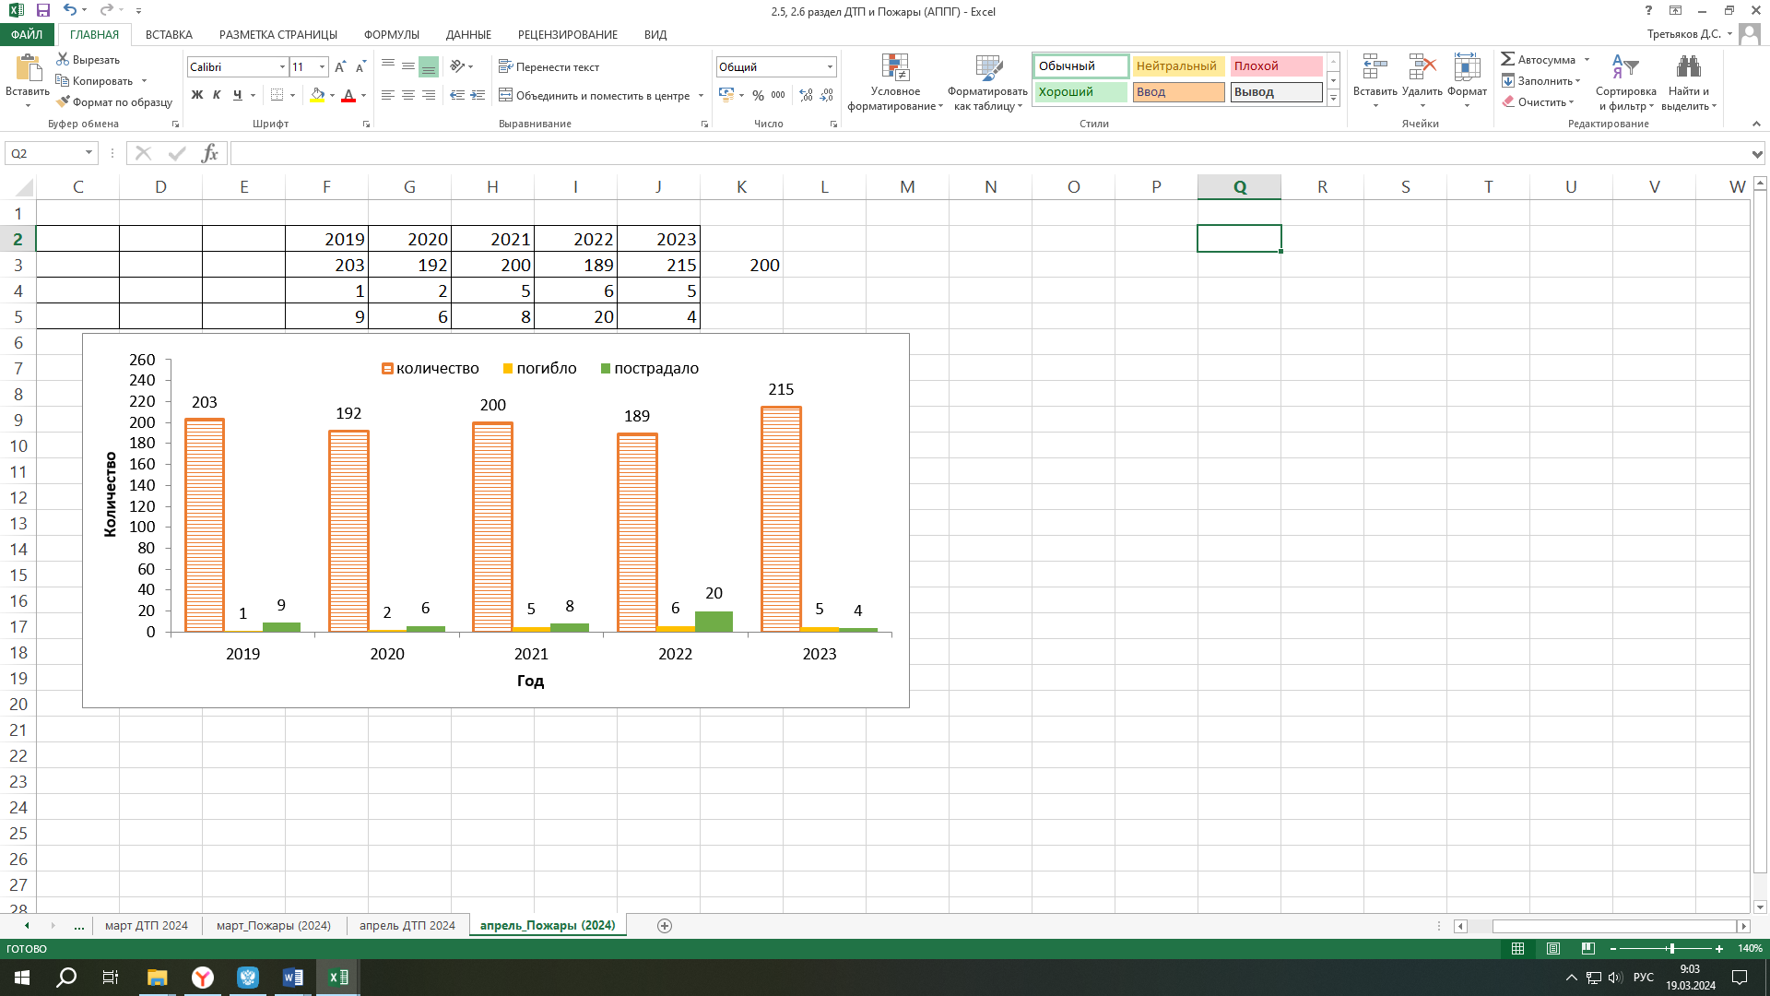

***Рис.12. Количество пожаров и их последствий в апреле в сравнении с АППГ***

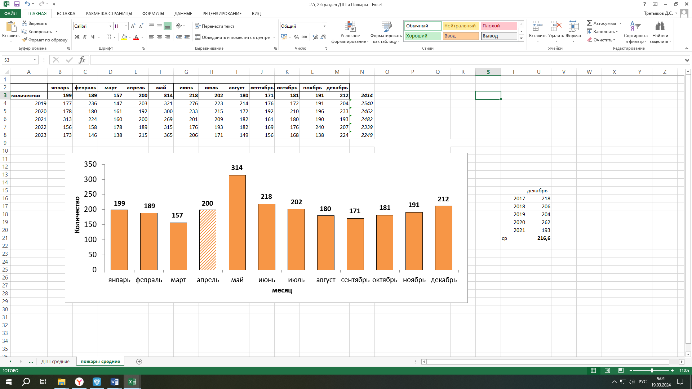

***Рис.13. Среднемесячное количество пожаров по месяцам года (2019-2023)***

**2.7.Анализ аварий на коммунальных системах жизнеобеспечения**

В **апреле** за последние 5 лет (2019-2023 гг.) на территории округа, аварий на объектах ЖКХ, достигающих критериев чрезвычайных ситуаций, не регистрировалось.

**2.8.Анализ происшествий на железнодорожном транспорте**

В **апреле** за последние 5 лет (2019-2023 гг.) на территории округа происшествий на объектах железнодорожного транспорта, достигающих критериев чрезвычайных ситуаций, не регистрировалось.

**2.9.Анализ происшествий на воздушном транспорте**

В **апреле** за последние 5 лет (2019-2023 гг.) на территории округа, происшествий на воздушном транспорте, достигающих критериев чрезвычайных ситуаций, не регистрировалось.

**2.10. Анализ происшествий на водном транспорте**

В **апреле** за последние 5 лет (2019-2023 гг.) на территории округа происшествий на водном транспорте, достигающих критериев чрезвычайных ситуаций, не регистрировалось.

**2.11. Анализ происшествий на объектах и системах магистральных трубопроводов**

В **апреле** за последние 5 лет (2019-2023 гг.) на территории округа, чрезвычайные ситуации на объектах и системах магистральных трубопроводов не зарегистрировано.

За период с 22:00 28.02.2023 г. по 22:00 31.03.2023 г. на территории автономного округа зарегистрировано **65** **аварий (инцидентов)** на трубопроводах *(рис.14,15).*

Основные причины происшествий: внешняя и внутренняя коррозия трубопроводов, сварных швов, технологический брак, человеческий фактор.

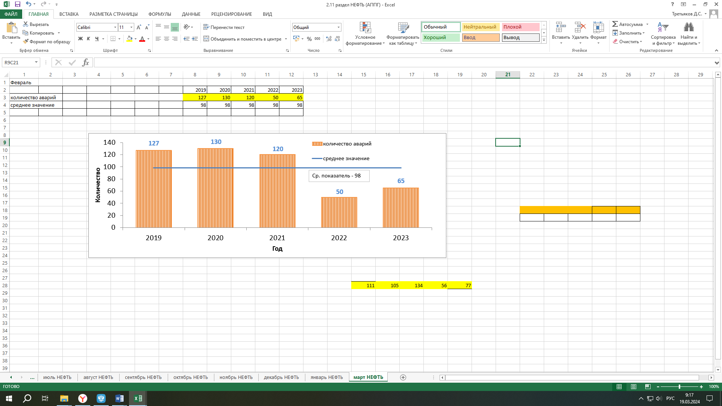

***Рис.14. Динамика показателей аварийности на трубопроводах в апреле по годам***

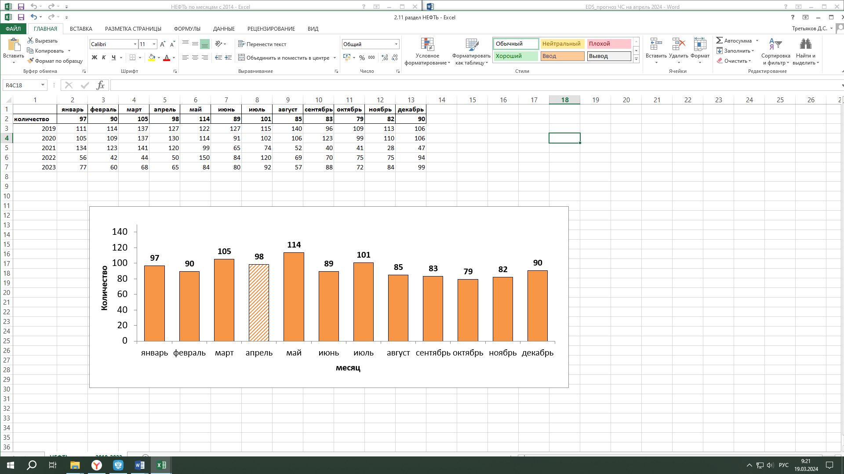

***Рис. 15. Среднемесячное количество аварий (инцидентов) на трубопроводах***

**2.12.Анализ происшествий, чрезвычайных ситуаций связанных с обрушением элементов транспортной и инженерной инфраструктуры**

В **апреле** за последние 5 лет (2019-2023 гг.) на территории округа происшествий связанных с обрушением элементов транспортной и инженерной инфраструктуры, достигающих критериев чрезвычайных ситуаций, не регистрировалось.

**2.13. Анализ происшествий, чрезвычайных ситуаций биолого-социального характера**

В **апреле** за последние 5 лет (2019-2023 гг.) на территории округа происшествий биолого-социального характера, достигающих критериев чрезвычайных ситуаций, не регистрировалось.

**3. Прогноз возможных чрезвычайных ситуаций и происшествий**

**в апреле 2024 года**

**3.1. Прогноз метеорологической обстановки**

Средняя месячная температура воздуха ожидается -3,+2 ºС, что около и ниже нормы на 1-2 ºС.

В первой декаде ожидаются колебания температуры воздуха ночью от   
-19,-24 ºС до -7,-12 ºС, днем от -8,-13 ºС до +1,+6 ºС, в начале декады температура воздуха ожидается ночью -23,-28 ºС, днем -11,-16 ºС. Во второй декаде - колебания температуры воздуха ночью от -16,-21 ºС до 0,-5 ºС, днем от -4,-9 ºС до +5,+10 ºС. В третьей декаде - колебания температуры воздуха ночью от   
0,-5 ºС до -6,-11 ºС, днем от +9,+14 ºС до -3,+2 ºС.

Месячное количество осадков предполагается меньше нормы (25-41 мм).

Осадки в виде снега предполагаются в отдельные дни второй декады *(рис.16,17).*

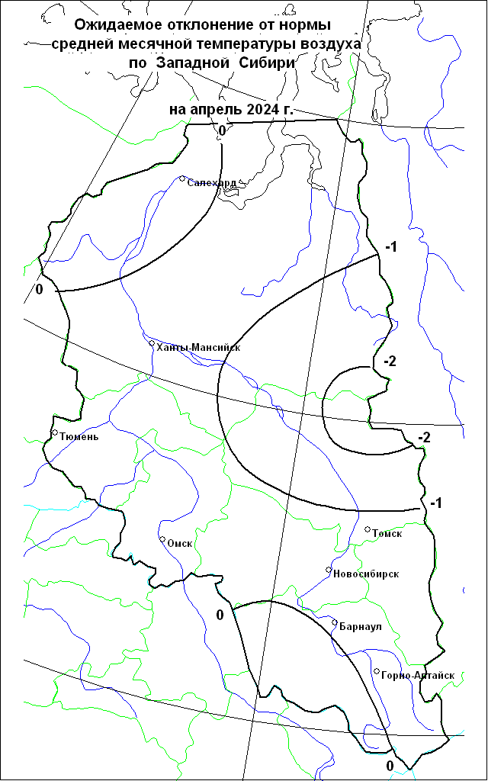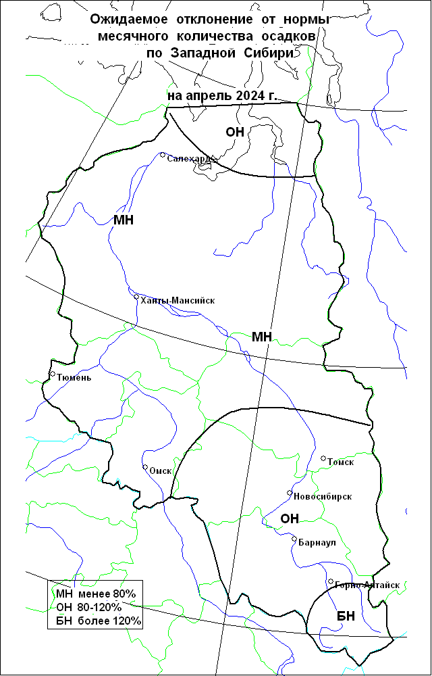

***Рис.16. Карты отклонений от норм, прогнозируемых температуры воздуха***

***и осадков в апреле 2024 г.***

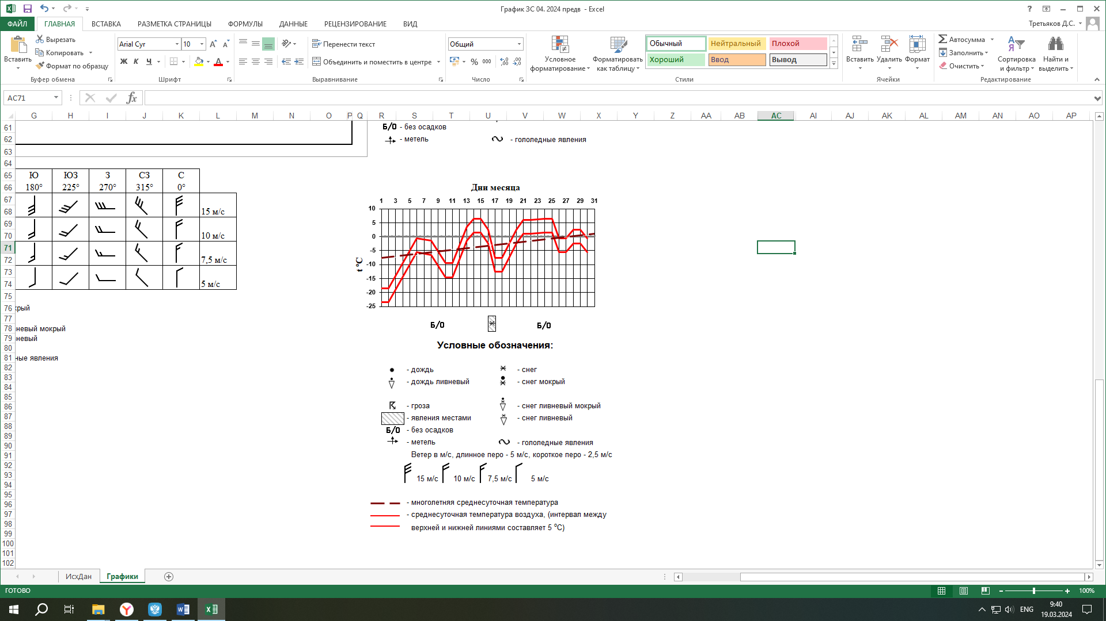

***Рис.17. Прогноз температуры воздуха и осадков в апреле 2024 г.***

**3.2. Основные источники возникновения ЧС природного характера**

***Прогноз обстановки на водных объектах***

Опасных гидрологических явлений и связанных с ними угроз БЖД не прогнозируется.

Гидрологический режим в апреле будет характеризоваться началом подъема уровней воды и развитием весенних ледовых явлений – потемнение льда, закраины, промоины, появление воды на льду, подвижки. В конце периода на реках южных и юго-западных территорий автономного округа ожидается вскрытие ледоход.

***Происшествия на водных объектах***

**В апреле 2024 года,** на территории автономного округа, прогнозируется возникновение **1-2** несчастных случаев по факту нарушения правил охраны жизни людей на водных объектах, связанных с гибелью людей, в т.ч. при несанкционированном выходе на ледяной покров возможны провалы людей и техники под лед *(среднемноголетнее количество – 1, АППГ – 0 случай)* *(рис.8,9)*.

Основная причина – несоблюдение техники безопасности при нахождении на водных объектах территории округа, весенние ледовые явления *(****Источник ЧС*** *– человеческий фактор, нарушения ограничений по максимальному тоннажу ледовых переправ, нарушение запрета выхода людей и техники на лед).*

***Прогноз лесопожарной обстановки***

В третьей декаде апреля, возможны единичные случаи возникновения природных пожаров (ландшафтных пожаров) в лесных массивах и на прилегающих к ним территориях, преимущественно в Кондинском, юге Ханты-Мансийского, Нефтеюганском районах *(Источник - высокая посещаемость лесов местным населением, нарушение правил пожарной безопасности, неосторожное обращение с огнем).*

***Прогноз геологической обстановки***

Геологическая обстановка на территории автономного округа удовлетворительная. Проявлений опасных экзогенных геологических процессов не прогнозируется.

В период весеннего снеготаянья и при выпадении обильных атмосферных осадков, и как следствие увеличения нагрузок на грунты и их увлажненности в т.ч. за счет протечек из водонесущих коммуникаций, возможно возникновение/усиление овражных эрозий, суффозионных, оползневых процессов (провалы, оползание грунта, деформации по периферии возвышенностей и на правобережных склонах рек Обь и Иртыш) в Белоярском, Березовском, Октябрьском, Ханты-Мансийском, Нефтеюганском, Сургутском, Нижневартовском районах.

Повсеместно по территории автономного округа ожидается интенсификация береговой эрозии. В наибольшей степени начало проявления береговой эрозии будет проявляться на излучинах рек и береговых ярах имеющих склоны южной экспозиции. Наиболее неблагоприятные участки несущие риски: автомобильная дорога на берегу реки Обь в Нижневартовском районе (подъезд к населенному пункту Соснино, Нижневартовского района), участок дамбы обвалования населенного пункта Реполово, на берегу реки Иртыш (Ханты-Мансийский район), территория населенного пункта Теги на берегу реки Обь (Березовский район).

В связи со снеготаянием и половодьем негативному воздействию подвержены автомобильные дороги.

***Прогноз Экологической обстановки***

На реках автономного округа возможно превышение норм ПДК по содержанию марганца и общего железа в пробах поверхностной воды. Также, на отдельных участках, возможна регистрация низкого содержание кислорода в воде.

**3.3. Основные источники возникновения ЧС техногенного характера**

***Дорожно-транспортные происшествия***

**В апреле 2024 года, с вероятностью Р=0,3,** на территории автономного округа**,** возможно **возникновение ДТП, достигающего критериев чрезвычайной ситуации локального значения.**

Большая часть ДТП прогнозируется на улично-дорожной сети городов и населенных пунктов: Нижневартовск, Сургут, Ханты-Мансийск, Нефтеюганск, Нягань, Пыть-Ях, Радужный. **Всего в апреле 2024 года ожидается 50-80 ДТП,** что на уровне среднемноголетних значений *(рис.10,11).*

В т.ч. автотрассах округа прогнозируется возникновение **15-30 ДТП.**

Крупные ДТП с большим числом пострадавших возможны на особо опасных участках федеральных и территориальных дорог:

Федеральные автодороги:

- 743 км Р-404 – район н.п. Каркатеевы (Нефтеюганский район);

- 773-774 км Р-404 – район н.п. Пойковский (Нефтеюганский район);

- 19-20 км «Подъезд к г. Сургут» 2 км от поворота на Сингапай(Нефтеюганский район).

Территориальные автодороги:

- 57 км г. Сургут – г. Нефтеюганск (Сургутский район);

- 6 км г. Нефтеюганск – левый берег р. Обь (Нефтеюганский район);

- 10 км г. Нижневартовск – г. Радужный (Нижневартовский район);

Общее количество: 6 опасных участков дорог в 3 районах округа.

***Техногенные пожары***

Возникновение техногенных пожаров, способных достигнуть масштабов ЧС, не ожидается.

**Всего в апреле 2024 года ожидается 190-220 техногенных пожаров** в зданиях и сооружениях жилого, социально-бытового, культурного назначения на территории автономного округа, что на уроне среднемноголетних значений *(рис.12,13, табл. 6).*

***Таблица 6. Среднемноголетнее количество техногенных пожаров***

***в апреле (2019-2023гг.)***

|  |  |  |  |
| --- | --- | --- | --- |
| **Районы** | **Количество пожаров** | **Городские округа** | **Количество пожаров** |
| Белоярский | 3 | Когалым | 5 |
| Березовский | 3 | Лангепас | 3 |
| Кондинский | 11 | Мегион | 5 |
| Нефтеюганский | 9 | Нефтеюганск | 5 |
| Нижневартовский | 8 | Нижневартовск | 32 |
| Октябрьский | 8 | Нягань | 8 |
| Советский | 10 | Покачи | 1 |
| Сургутский | 15 | Пыть-Ях | 3 |
| Ханты-Мансийский | 5 | Радужный | 3 |
|  |  | Сургут | 43 |
|  |  | Урай | 7 |
|  |  | Ханты-Мансийск | 11 |
|  |  | Югорск | 4 |

***Аварии на энергосистемах и объектах ЖКХ***

Возникновение аварий, на энергосистемах и объектах ЖКХ, способных достигнуть масштабов ЧС, не ожидается.

***Аварии на железнодорожном транспорте***

Возникновение аварий на железнодорожном транспорте, способных достигнуть масштабов ЧС, не ожидается.

***Аварии на воздушном транспорте***

Возникновение аварий на воздушном транспорте, способных достигнуть масштабов ЧС, не ожидается.

***Аварии на объектах и системах магистральных трубопроводов***

Возникновение аварий, на объектах и системах магистральных трубопроводов, способных достигнуть масштабов ЧС, не ожидается.

Показатели аварийности на объектах и системах магистральных трубопроводов имеют ежегодную тенденцию к снижению. **Всего ожидается   
50-80 локальных аварийных ситуаций** (инцидентов), порывов на трубопроводах, что ниже среднемноголетних значений *(рис.14,15).*

Большая часть аварийных ситуаций, прогнозируется в следующих районах округа: МР Нефтеюганский, МР Нижневартовский, МР Сургутский, МР Ханты-Мансийский, общее количество: 4 МР. *Основные причины – внешняя и внутренняя коррозия трубопроводов, сварных швов, технологический брак, человеческий фактор, метеоусловия.*

***Аварии на водных объектах и водном транспорте***

Возникновение аварий, на водных объектах и водном транспорте, способных достигнуть масштабов ЧС, не ожидается.

**3.4. Основные источники возникновения ЧС биолого-социального характера**

***Эпизоотические риски***

Угрозы возникновения массовых инфекционных заболеваний среди животных и птиц, не прогнозируется. Возможно появление единичных случаев новых спорадических заболеваний трихинеллезом, лейкозом и прочими контагиозными инфекционными и вирусными болезнями среди диких, домашних и сельскохозяйственных животных.

Сохраняется вероятность заболевания животных бешенством, наибольшая вероятность в Ханты-Мансийском, Октябрьском, Сургутском районах.

**4. Рекомендуемые превентивные мероприятия по снижению рисков возникновения чрезвычайных ситуаций**

***Для повышения эффективности работы по сбору и обмену информацией, с целью создания условий для оперативного реагирования сил и средств на возможные происшествия и чрезвычайные ситуации, территориальным органам федеральных органов исполнительной власти, органам исполнительной власти ХМАО - Югры, главам администраций муниципальных образований, начальникам пожарно-спасательных отрядов Федеральной противопожарной службы Главного управления МЧС России по ХМАО - Югре, органам, уполномоченным на решение вопросов в области ГО и ЧС муниципальных образований, руководителям и дежурным службам заинтересованных организаций и предприятий и населению в пределах своей компетенции рекомендуется:***

***4.1 В целях предотвращения возникновения техногенных пожаров***

Вести регулярную пропаганду во всех видах СМИ о соблюдении правил пожарной безопасности. Организовать проведение профилактических рейдов по обследованию жилых домов с вручением предложений и проведением противопожарных инструктажей под роспись. Провести работу по запрету использования населением самодельных и несертифицированных электронагревательных приборов, бытовых газовых, керосиновых, бензиновых и других устройств. Обеспечить контроль над своевременным обследованием и профилактическим ремонтом газового оборудования и сетей газоснабжения, противопожарным состоянием в жилых домах и объектах с массовым пребыванием людей. Обеспечить контроль за состоянием полигонов твердых коммунальных отходов (свалок), в том числе несанкционированных, не допуская открытого горения и задымления.

***4.2 В целях предотвращения аварийных и чрезвычайных ситуаций на системах жизнеобеспечения***

Предприятиям, эксплуатирующим оборудование систем жизнеобеспечения населения, проверить наличие аварийно-восстановительных бригад и их укомплектованность техникой и оборудованием. Заблаговременно предусмотреть и выполнить комплекс мероприятий по предупреждению чрезвычайных ситуаций на объектах и системах жизнеобеспечения населения. Принять меры по обеспечению бесперебойного водоснабжения и электроснабжения котельных и водозаборных сооружений, включая обеспечение этих объектов автономными резервными источниками электропитания. Создать необходимый запас материально-технических ресурсов для ликвидации аварийных ситуаций в жилищном фонде, на объектах и сетях коммунальной инфраструктуры. Организовать своевременную и бесперебойную поставку топливно-энергетических ресурсов на объекты жизнеобеспечения населения, обеспечивающие водоснабжение жилищного фонда и объектов социальной сферы. Уточнить планы переключения потребителей, при аварийном отключении ЛЭП и ТП, на резервные линии электроснабжения. Особое внимание следует уделить соблюдению правил пожарной безопасности при эксплуатации котельных, печей, отопительных приборов.

***4.3 В целях предотвращения аварий на авиационном, железнодорожном транспорте и магистральных трубопроводах***

Контролировать работоспособность транспортных коммуникаций, проводить комплексные профилактические мероприятия по недопущению аварий на железнодорожном и авиационном транспорте. Для недопущения аварий на магистральных трубопроводах (газо-, нефтепроводах) проводить патрулирование, организовывать выборочную проверку опасных участков трубопроводов. Уточнить состав сил и средств, привлекаемых для ликвидации ЧС, связанных с авиационным, железнодорожным, магистральным транспортом.

***4.4 В целях предотвращения аварийных ситуаций на автомобильных дорогах***

Осуществлять контроль технического состояния транспорта, используемого для перевозки людей и опасных грузов, пред рейсовой подготовки водителей;

Обеспечить готовность аварийных служб к реагированию на ДТП;

Организовать проведение бесед с водителями предприятий и организаций о последствиях употребления алкоголя перед поездкой с демонстрацией фото- и видеоматериалов с мест ДТП, постоянно проводить пропагандистскую работу через СМИ о необходимости соблюдения правил дорожного движения, о состоянии дорожного покрытия в период действия опасных и неблагоприятных метеорологических условий, необходимости использования необходимой автомобильной резины в соответствии с сезоном года.

Организовать постоянное взаимодействие с территориальными подразделениями центра медицины катастроф, районными медицинскими учреждениями и ГИБДД для своевременного реагирования на возможные ДТП;

Организовать готовность дорожных служб к обеспечению нормального функционирования транспортного сообщения.

В случае ухудшения обстановки проработать вопросы:

-дежурства экипажей скорой медицинской помощи, патрульных машин ГИБДД и подвоза ГСМ;

-организации мест питания, размещения водителей и пассажиров, информирования населения через СМИ о сложившейся обстановке, а также маршрутов объездных дорог.

В целях обеспечения бесперебойного и безопасного движения по автодорогам в период активного снеготаяния, ледохода, рекомендуется проведение предупредительных работ на участках автодорог, мостах, водопропускных трубах, подверженных наибольшему воздействию и разрушениям. Основными видами работ являются: уборка снежных валов на обочинах автодорог; открытие отверстий водопропускных труб; очистка от снега, льда и наносов входных и выходных оголовков, отводящих и подводящих русел; расчистка от снега ближних к мосту водоотводных лотков и устройство траншей в снегу в зоне водоотводных лотков мостов; очистка водоотводных кюветов, подведенных к водопропускным трубам и мостам.

В целях обеспечения сохранности мостов по необходимости выполнить работы по околке льда у опор мостов, очистке русел на малых мостах, где ожидается негативное воздействие вод в период ледохода.

В целях обеспечения бесперебойного транспортного сообщения, запланировать необходимые резервы сил и средств для оперативной организации объездов поврежденных участков автомобильных дорог.

***4.5 В целях предупреждения несчастных случаев на водных объектах***

Обеспечить контроль готовности спасательных служб к реагированию на происшествия.

Определить составы аварийных бригад, обеспечить их необходимым автотранспортом и оборудованием, провести тренировки по ликвидации аварий/происшествий на водных объектах. Обеспечить контроль и выполнение мероприятий по охране жизни людей на акваториях рек и водоемов в границах муниципальных образований.

Проводить разъяснительную работу среди населения, направленную на соблюдение мер безопасности при посещении водных объектов, особое внимание уделить организации работы по профилактическим и обучающим мероприятиям с детьми, включая проведение бесед и лекций по правилам безопасного поведения на водных объектах, оказанию первой медицинской помощи пострадавшим.

Организовать пропаганду в средствах массовой информации о последствиях несанкционированного выхода людей и техники к водным объектам, а также на ослабший лед, в т.ч. на прекратившие функционирование автозимники и ледовые переправы. Проводить патрулирования на водных объектах, рейды по проверке выполнения правил, продолжать проведение разъяснительной работы с населением о соблюдении требований безопасности на водных объектах. Не допускать выхода людей и техники на лед в непредусмотренных для этого местах, в том числе в период разрушения ледового покрова и прохождения ледохода. Информировать население о последствиях невыполнения предупредительных мероприятий.

***4.6 В целях предотвращения чрезвычайных ситуаций, обусловленных ухудшением эпизоотической обстановки***

С целью недопущения возникновения новых и распространения очагов бешенства и других контагиозных заболеваний животных, осуществлять мониторинг ситуации их возникновения и проведение своевременных противоэпизоотических мероприятий.

В период ограничительных мероприятий (карантина) запретить проведение выставок собак и кошек, торговлю домашними животными, вывоз собак и кошек, отлов диких животных на территории районов, где отмечены очаги опасных болезней животных.

***4.7 В целях предотвращения чрезвычайных ситуаций, обусловленных ухудшением эпидемиологической обстановки, в том числе обусловленных новой коронавирусной инфекцией***

Обеспечить проведение комплекса предупредительных мер, а также контроль за необходимым запасом медикаментов, вакцин, для лечения и профилактики гриппа и острых респираторных вирусных инфекций (в т.ч. коронавирусной инфекции COVID-19).

Проводить противоэпидемические, профилактические мероприятия в учреждениях всех форм собственности и в первую очередь в местах массового скопления людей.

Организовать санитарно-просветительную работу через средства массовой информации и интернет ресурсы МО о методах и средствах профилактики простудных заболеваниях (ОРВИ и гриппа, коронавирусной инфекции) и мерах по их предупреждению.

***4.8 В целях предотвращения возникновения природных пожаров***

В целях снижения рисков возникновения ЧС в весенне-летний пожароопасный период 2023 года с момента схода снежного покрова рекомендуется проведение следующих превентивных мероприятий:

* обустройство и эксплуатация лесных дорог, предназначенных для охраны лесов от пожаров;
* прокладка и прочистка просек;
* устройство и прочистка противопожарных минерализованных полос;
* благоустройство и содержание зон отдыха для граждан, прибывающих в лесу;
* установка и содержание стендов, содержащих информацию о лесе.
* по необходимости, установка шлагбаумов, устройство преград, обеспечивающих ограничение пребывания граждан в лесах.

*Подготовлен на основе информации Ханты-Мансийского ЦГМС - филиала ФГБУ «Обь-Иртышское УГМС», Управления Роспотребнадзора по ХМАО-Югре, Управления надзорной деятельности, КУ ХМАО-Югры «ЦОВиМСОБЖ», ГУ МЧС России по ХМАО-Югре, Филиала Севера Сибири ФГБУ «Авиаметтелеком Росгидромета», статистических данных.*

|  |  |  |
| --- | --- | --- |
| Временно  исполняющий обязанности  директора | **ДОКУМЕНТ ПОДПИСАН**  **ЭЛЕКТРОННОЙ ПОДПИСЬЮ**  Сертификат [Номер сертификата 1]  Владелец [Владелец сертификата 1]  Действителен с [ДатаС 1] по [ДатаПо 1] | Е.В. Викторов |

Территориальный центр анализа и прогноза угроз безопасности

тел. 8 (3467) 360-086 (доб. 210, 211)

e-mail: cov[risk@admhmao.ru](mailto:prognoz@as-ugra.ru); riskhmao@gmail.com.

http://risk.admhmao.ru